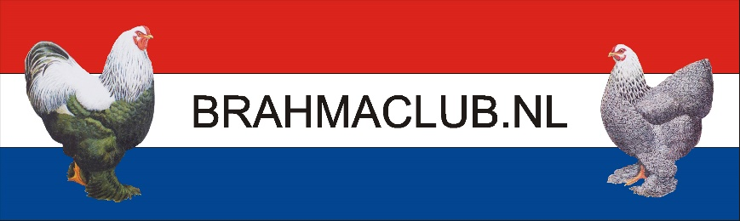
Penningmeester:
Theo Visser
Schamel 9
6852 DT Huissen
Tel.: 026-3252114
Email: th.g.m.visser@gmail.com

Lidmaatschap Brahma Club Nederland.
Het lidmaatschap gaat in als het volledig ingevulde aanmeldingsformulier bij de penningmeester binnen is en op het moment dat de eerste betaling van € 14.- (Voor jeugdleden € 7.-) heeft plaats gevonden.
Dit op bankrekening: NL66 RABO 0124 0464 44 BIC: RABO NL2U
t.n.v. Brahmaclub Nederland te Huissen.

Het lidmaatschap wordt bevestigd door een welkomst brief van het bestuur.
Het lidmaatschap loopt van januari tot en met december. Opzegging schriftelijk of per email.
In principe wordt de contributie via automatische afschrijving geïnd, dit in het eerste kwartaal van het jaar.
Correspondentie naar de leden geschiedt door middel van berichten via de email en minimaal 2 keer per jaar de uitgifte van “Brahmanieuws “.
Aanmelding Lidmaatschap:
Naam: …………………………………………………………….
Voornaam: ……………………………………......................
Adres: ……………………………………………………………….
Postcode: …………………………………………………………
Woonplaats: ………………………………………………………
Land: …………………………………………………………………
Tel.nr. : ………………………………………………………………
Email: ……………………………………………………………….
Voor jeugdleden geb. datum: ……………………………
Machtigt hierbij om jaarlijks de contributie (€14.-) (jeugdleden € 7.-) af te schrijven van zijn/haar bankrekening.
Rekeningnr.: …………………………………………………….
Bovenstaande persoon geeft/geen*)toestemming tot vermelding van zij/haar*)persoonsgegevens op onze website, Brahmanieuws en wanneer van toepassing in catalogi
Datum: ……………………………. Handtekening: ……………………………….

Dit formulier getypt per email versturen naar de penningmeester.

